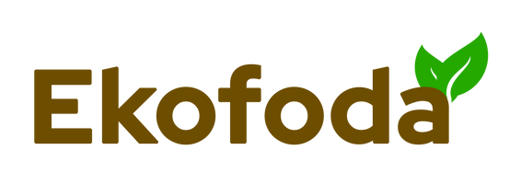

+228 92 58 11 99
ekofodaenquete@gmail.com CXFJ+6C, Tchébébé, Togo

Charte graphique
- 1. Logo
- Variations: Logo complet, icône feuille (en cours de création).
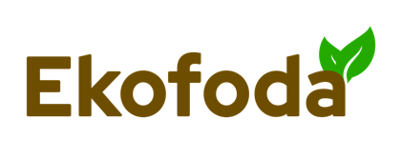
- 2. Documents texte
- Usage: Respecter les proportions, ne pas altérer ou déformer.
- Tailles: 10 mm min pour l'impression.

- 3. Couleurs
- Palette principale: Vert (Hex: #24A900), Marron (Hex: #6D4D00).
- Palette secondaire: Beige (Hex: #C99A5B) et vert pâle(Hex: 9DCD5A).
- Utilisations: Vert pour actions, marron pour titres et texte fort.

- 4. Typographie
- Police: Red Hat Display Bold
- Styles: Gras pour titres, italique pour citations, souligné pour liens.

- 5. Imagerie
- Style: À déterminer
- Traitement: À déterminer
- Sélection: Images issues du domaine de l'agroécologie.

- 6. Mise en page
- Marges: 20mm standard, colonnes et gouttières proportionnelles.
- Hiérarchie visuelle: Zones dédiées pour titres, images, textes.

- 8. Éléments graphiques
- Icônes et motifs: icônes dans le même style que la feuille du logo.

- 9. Tonalité de la marque
- Communication: Ton convivial et instructif.
- Message: Promouvoir les enjeux, techniques et ressources agroécologiques.

Consulter ces liens pour template:
Compte Canva:
Mail: ekofodaenquete@gmail.com
Mdp: Ekofod@2023

- Présentation: https://urlz.fr/qpRp
- Document: https://urlz.fr/qpR7
- Autocollants: en attente d’informations
- Flyers: en attente d’informations

